Comunicato stampa  Milano, 12 aprile 2018 | 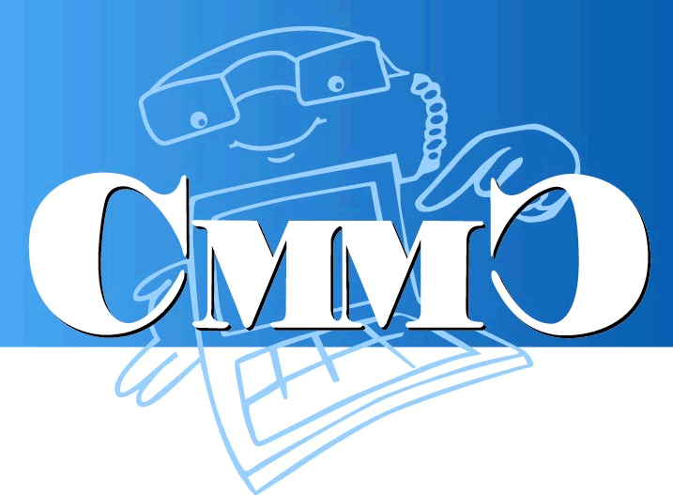
Il Club CMMC premia Costa Crociere, DHL, Enel, Genertel, Transcom, Vodafone e
Wind Tre ai primi posti nella Relazione ed Esperienza Clienti in Italia.

L’evento ha valutato i migliori progetti in base alle categorie Digital, Customer Experience, Social, Chatbot ed Engagement per valorizzare le nuove professioni che si sono inserite nelle organizzazioni dei competence center.
Giovedì 12 aprile si è svolta a Milano la 17esima edizione della serata di consegna dei Premi CMMC 2018 promossa dal Club CMMC.
La consegna dei premi alle aziende e ai responsabili del settore della Relazione con il Cliente, Contact Center e Servizio Clienti, è organizzata dal Club CMMC - Customer Management Multimedia Competence.
Le società finaliste hanno concorso all’aggiudicazione di premi e riconoscimenti nelle seguenti categorie:
- Tecnologia Customer Management
- Customer Experience Management
- ChatBot & AI Customer Service
- Employee & Customer Engagement
- APP & ChatBot Virtual Assistance
- Social Customer Management
- Digital Customer Experience.
- Premio Tecnologia Customer Management.
Per riconoscere l’eccellenza di soluzioni tecnologiche impiegate nel settore, che contribuiscono a migliorare l'esperienza del cliente in realtà di contatto omnicanale.
Il primo posto è stato assegnato dalla giuria a Genertel.
Per la soluzione integrata dalla piattaforma di customer engagement di Vicocha, che consente servizio di live chat e generazione di contatti, oltre a pianificare sessioni di chat con consulenti dedicati.
Al secondo posto pari merito Enel Energia, per il servizio di autolettura tramite multicanalità, e Wind Tre, per l’impiego della piattaforma di speech analytics di Almawave.
- Premio Customer Experience Management
I migliori programmi CEM attivati con le funzioni di business interessate dai punti di contatto del customer journey, con design thinking e integrazione dei dati sull’esperienza cliente.
In questa categoria è salita sul podio al primo posto Costa Crociere.
La Costa Experience si è concentrata sulle persone e ha rivisitato il customer journey, ha curato la consapevolezza di canale e creato un brand dedicato che fornisce ai Clienti un riferimento unico, distintivo e coerente su tutti i punti di contatto.
Al secondo posto ex-aequo risultano posizionati GGF Group - in partnership con Ariston Thermo Group per Servizi di Customer Caring e Help Desk internazionali centralizzati - ed Enel Energia, con il programma More Effective Contact, che ha prodotto un aumento dell’indicatore di One Call Resolution.
- Premio ChatBot & AI Customer Service
Per evidenziare l’innovazione nei progetti che integrano l'intelligenza artificiale con quella umana al fine di garantire servizi ai clienti facili da usare e sempre disponibili.
Al primo posto Vodafone Italia con TOBi, l’assistente digitale che interagisce con l’app My Vodafone, la pagina Facebook ed il sito internet, sia da desktop che da mobile tramite chat privata o attraverso Messenger; “tobification” è sinonimo di experience fluida e semplice.
Il secondo posto è occupato da Costa Crociere con Smarty, sviluppato con LiveHelp per supportare le agenzie viaggi, mentre al terzo posto si posiziona Groupama Assicurazioni con un’applicazione di Almawave dedicata alla rete agenziale.
- Premio Employee & Customer Engagement
Riguarda i progetti condotti con gruppi interfunzionali e basati su nuove strategie collaborative che rinforzano l’engagement dei Clienti e dei Collaboratori.
Si classifica prima in questa categoria DHL Express Italy. La soddisfazione dei dipendenti e quella dei clienti sono cardine della strategia di questa organizzazione nella convinzione - suffragata dai risultati e dagli andamenti di vari indicatori - che i due fenomeni siano in stretta correlazione.
Al secondo posto si classifica il progetto di E-learning e Gamification di Transcom Worldwide, mentre il terzo posto risulta occupato da Enel Energia con il progetto “Laboratorio delle Idee”.
- Premio speciale APP & Chatbot Virtual Assistance
Comprende soluzioni di Virtual Agent con Chatbot integrato alla APP con convergenza e coerenza di touch point diversi e con l’adozione di modelli ibridi virtuale-umano nel servizio di caring.
Questo particolare riconoscimento è stato assegnato a Wind Tre per il ChatBot, realizzato in collaborazione con Network Contacts e Piksel, integrato nell’APP ‘Area Clienti 3’, che svolge la funzione di Virtual Agent con innovative tecnologie di Intelligenza Artificiale, e che ha raggiunto un livello di accuratezza delle risposte pari al 96%.
- Premio speciale Social Customer Management
Premia chi ha adottato l’approccio social nei processi di vendita, assistenza clienti e marketing.
Enel Energia si aggiudica il premio, in quanto è presente su Facebook, Instagram, Twitter e YouTube; e dispone di una piattaforma di Social Caring integrata all’ambiente Salesforce e con un processo di gestione garantito dal lavoro sinergico delle unità aziendali coinvolte: Marketing, ICT e Virtual Channels.
- Premio speciale Digital Age
Il progetto riguarda il come le tecnologie digitali impattano sul lavoro e sulle competenze degli addetti, sia per quanto riguarda la richiesta di nuove conoscenze e capacità tecniche, sia per gli effetti importanti sulle modalità di esecuzione delle prestazioni lavorative.
Vodafone Italia vince questo premio, poiché per la sua organizzazione la Digital Transformation è una mission; da tempo è attivo il progetto di Artificial Intelligence, il motore di intelligenza artificiale TOBi viene ottimizzato con la continua collaborazione delle unità di Machine Learning e in linea con il progetto Digital Call Center.

Il Club CMMC é una iniziativa attiva dal 1997, perciò quest’anno compie 21 anni.
L'acronimo CMMC - Customer Management Multimedia Competence - evidenzia l'obiettivo del Club: perseguire il miglioramento dei servizi resi ai Clienti (prima C), gestendoli (Management - M ) attraverso i diversi canali (Multimedia - M) e con la valorizzazione delle Competenze (seconda C) sui processi di relazione.
Per informazioni: Segreteria CMMC: Laura Cappetti – tel: 0272021195 – e-mail: info@club-cmmc.it - Sito web: www.club-cmmc.it

#CMMCawards2018
#Customer Experience
#Relazione Clienti
#Servizio Clienti
#Customer Service
#Tecnologia
#Engagement
#Customer Management
#ChatBot
#APP
#CostaCrociere
#DHL
#Enel
#Genertel
#Transcom
#Vodafone
#WindTre

